1 группа | 2 группа | 3 группа
- Онлайн обучение  Задание:  - посмотрите презентацию «Прямоугольный треугольник» (на рабочем столе)  - выпишите в тетрадь свойства прямоугольного треугольника (Запомни!)  - реши задачи (проверь)  - Работа в группе  Проект «Треугольники вокруг нас»  При строительстве любых мостов в их конструкциях присутствуют треугольники.  Треугольники в конструкции мостов.  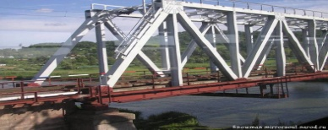  Расстановка кеглей в игре Боулинг тоже в виде равностороннего треугольника.  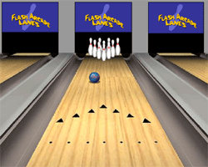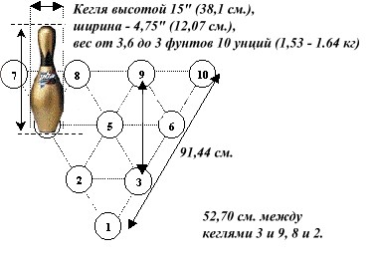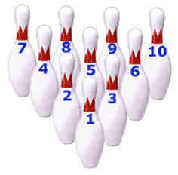  Начиная игру в бильярд, необходимо расположить шары в виде треугольника. Для этого используют специальную треугольную рамку.  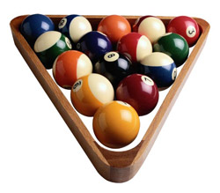Треуго́льник — ударный музыкальный инструмент в виде металлического прута , изогнутого в форме треугольника. Один из углов оставлен открытым (концы прута почти касаются).  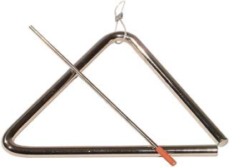  - Работа с учителем  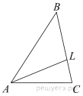  - В треугольнике ABC проведена биссектриса AL, угол ALC равен 78°, угол ABC равен 52°. Найдите угол ACB. Ответ дайте в градусах.  - Сторона AB треугольника ABC продолжена за точку B. На продолжении отмечена точка D так, что BC=BD. Найдите величину угла, BCD если угол ACB равен 75°, а угол BAC равен 35°.  - В треугольнике ABC стороны AB и BС равны, угол B равен 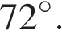 Биссектрисы углов A и C пересекаются в точке M. Найдите величину угла AMC.  - В равнобедренном треугольнике АВС с основанием ВС проведена медиана АМ. Найдите медиану АМ, если периметр треугольника АВС равен 56 см, а периметр треугольника АВМ равен 42 см. | - Работа с учителем  Объяснение материала «Прямоугольный треугольник. Некоторые его свойства» (слайд 4-5).  Решение задач по готовым чертежам (6-8).  - Онлайн – обучение  - В поисковой строке пишем: ВПР 7 класс математика 2021  - Выбираем сайт: ВПР 2021 Математика для 7 класса  - В окно Вариант учителя забиваем 945151. Нажимаем кнопку Открыть, затем Перейти  - Выполняем тест, сохраняем и подводим итоги.  - Не забудьте заполнить оценочный лист!  - Работа в группе  Группа должна разбиться на пары.  Задание: из цветной бумаги вырезать несколько треугольников (разных видов и разных размеров), два из которых прямоугольные.  В прямоугольных треугольниках подписать название сторон. И отметить прямой угол.  Красочно оформить!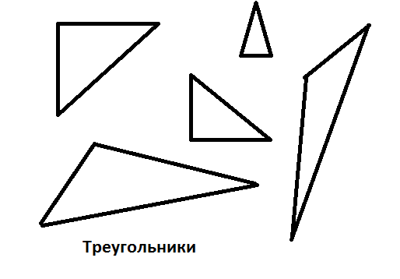 | - Работа в группе  Проект «Это интересно»  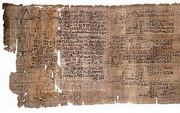  Треугольники были известны еще в Древние времена. Об этой фигуре упоминается на египетских папирусах четырех тысячелетней давности.  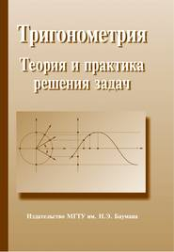  Благодаря знаниям свойств треугольников возникла и такая наука, как тригонометрия. Она была необходима для человека при составлении карт, измерении участков, да и при конструировании различных механизмов.  В Китае гордятся китайским треугольником и считают, что он является первоначалом всех фигур, а все остальные фигуры — лишь его частные случаи.  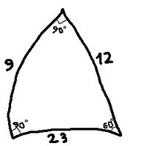  Треугольник первая буква большого числа алфавитов. Она имеет финикийское происхождение и, чаще всего изображается в виде перевернутого треугольника. Числовое значение — единица.  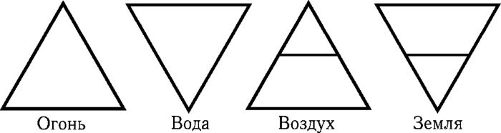  Треугольники, символизирующие стихии, таковы:  огонь (обращенный вершиной вверх),  воду (обращенный вершиной вниз),  воздух (обращенный усеченной вершиной вверх),  землю (обращенный усеченной вершиной вниз).  - Работа с учителем  Объяснение материала «Прямоугольный треугольник. Некоторые его свойства» (слайд 4-5).  Решение задач по готовым чертежам (6-8).  - Онлайн – обучение  - В поисковой строке пишем: ВПР 7 класс математика 2021  - Выбираем сайт: ВПР 2021 Математика для 7 класса  - В окно Вариант учителя забиваем 945151. Нажимаем кнопку Открыть, затем Перейти  - Выполняем тест, сохраняем и подводим итоги.  - Не забудьте заполнить оценочный лист!

Лист самооценки
Фамилия, Имя:_____________________________
Онлайн - обучение
 |  |  | 1 | 2 |  | 3 | 4 |  | 5 | 6 |  |  | Общий балл
Балл 0 или 1
Работа в группе
Моя активность (обвести нужный балл) |  |  |  |  |  |  |  |  |  |  | Общий балл
Балл |  | 0 |  |  | 1 |  |  | 2
Работа с учителем
Моя активность (обвести нужный балл)
Балл | 0 |  |  |  | 1 |  |  | 2
Итоговый балл

Рефлексия: на ватмане нарисовано дерево, у каждого ребенка по три яблока
- красное – урок прошел хорошо, у меня все получилось
- желтое - урок прошел хорошо, но были затруднения
- зеленое – я не понял, у меня не все получалось.
Выходя из класса, обучающиеся приклеивают каждое свое яблоко на дерево.

Домашнее задание:

П.35 свойства выучить №256, №258.

*Сообщение «Как в старину строили прямоугольный треугольник».

На веревке делали метки, делящие ее на 12 равных частей, связывали ее концы и растягивали по земле с помощью кольев в виде треугольника со сторонами 3, 4,и 5. Тогда угол между сторонами, равными 3 и 4 оказывался прямым, построенный натяжением такого шнура, с весьма высокой точностью оказывался прямоугольным и сами шнуры-катеты являлись направляющими для кладки прямого угла сооружения. Египетский треугольник с соотношением сторон 3:4:5 активно применялся для построения прямых углов землемерами и архитекторами.

